Пенза 2023

Министерство науки и высшего образования Российской Федерации

Пензенский государственный университет

Кафедра «Вычислительная техника»

Выполнили:

студенты группы 23ВВВ2

Пичаев И.А.

Севостьянов О. Д.

Принял:

Юрова О.В.

Патунин Д.В.

**ОТЧЕТ**

по лабораторной работе №8

по курсу «Программирование»

на тему «Функции»

Вариант 8

**Цель**

Изучение правил составления и написания функций и интерфейса функционального модуля.

**Лабораторное задание**

Составить две программы решения данных задач с использованием функций. Исходные данные генерировать с помощью датчика псевдослучайных чисел.

а). Вычислить среднее геометрическое массива М(10).

б). Дан двумерный массив ненулевых целых чисел. Определить, сколько раз элементы массива меняют знак (принимая, что массив просматривается построчно сверху вниз, а в каждой строке – слева направо).

**Описание метода решения задачи**

Все операции над массивами выполняются в функциях.

**Схема программы**

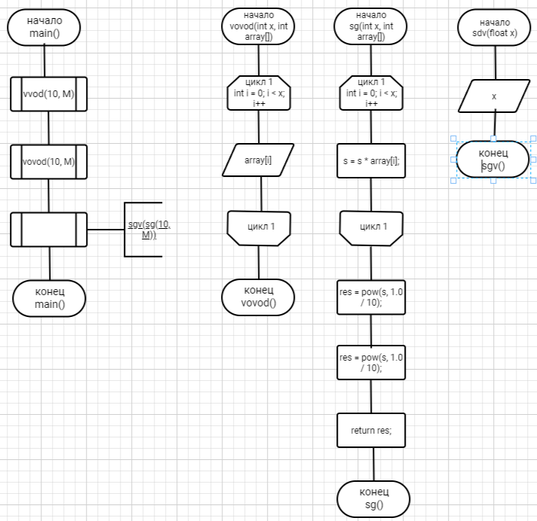a)

б) 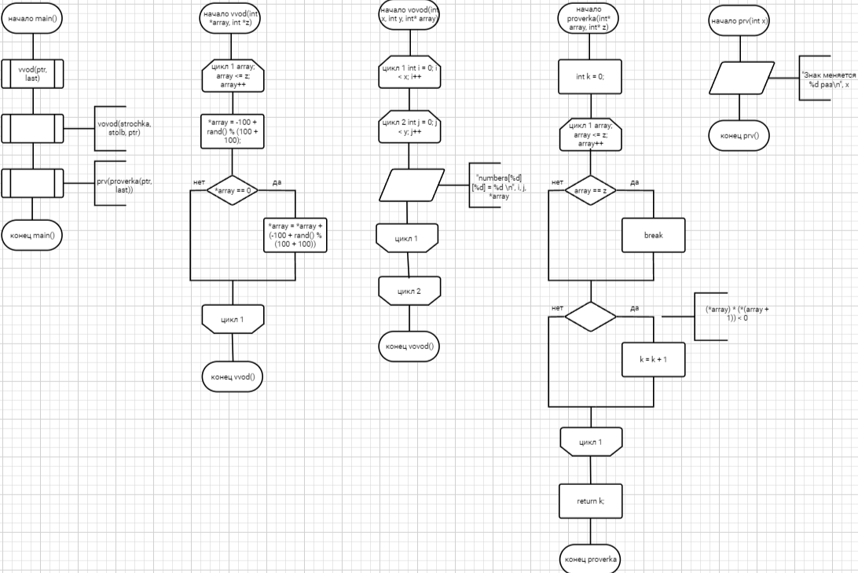

**Листинг**

а) #include <stdio.h>

#include <conio.h>

#include <locale.h>

#include <stdlib.h>

#include < math.h >

void vvod(int x, int array[]) {

for (int i = 0; i < x; i++) {

array[i] = rand();

}

}

void vovod(int x, int array[]) {

for (int i = 0; i < x; i++) {

}

}

float sg(int x, int array[]) {

long double s = 1;

long double res=0;

for (int i = 0; i < x; i++) {

s = s * array[i];

}

res = pow(s, 1.0 / 10);

return res;

}

void sgv(float x) {

printf("\nСреднее геометрическое массива: %.2f\n", x);

}

int main() {

setlocale(LC_ALL, "Russian");

int M[10];

float k;

vvod(10, M);

vovod(10, M);

sgv(sg(10, M));

}

б) #include <stdio.h>

#include <conio.h>

#include <locale.h>

#include <stdlib.h>

#include < math.h >

#include <time.h>

void vvod(int *array, int *z) {

for (array; array <= z; array++) {

*array = -100 + rand() % (100 + 100);

if (*array == 0) {

*array = *array + (-100 + rand() % (100 + 100));

}

}

}

void vovod(int x, int y, int* array) {

for (int i = 0; i < x; i++) {

for (int j = 0; j < y; j++) {

printf("numbers[%d][%d] = %d \n", i, j, *array);

array++;

}

}

}

int proverka(int* array, int* z) {

int k = 0;

for (array; array <= z; array++) {

if (array == z) {

break;

}

if ((*array) * (*(array + 1)) < 0) {

k = k + 1;

}

}

return k;

}

void prv(int x) {

printf("Знак меняется %d раз\n", x);

}

int main() {

setlocale(LC_ALL, "Russian");

srand(time(NULL));

const int strochka = 4;

const int stolb = 3;

int k = 0;

int M[strochka][stolb];

int* ptr = M[0];

int* last = M[0] + strochka * stolb-1;

vvod(ptr, last);

vovod(strochka, stolb, ptr);

prv(proverka(ptr, last));

}

**Пояснительный текст к программе**

Созданные функции осуществляют заполнение массивов, их вывод, вычисления в соответствии с заданием и вывод полученных результатов. В функции main эти функции вызываются.

**Результат работы программы**

1. Результат работы программы показан на рисунке 1

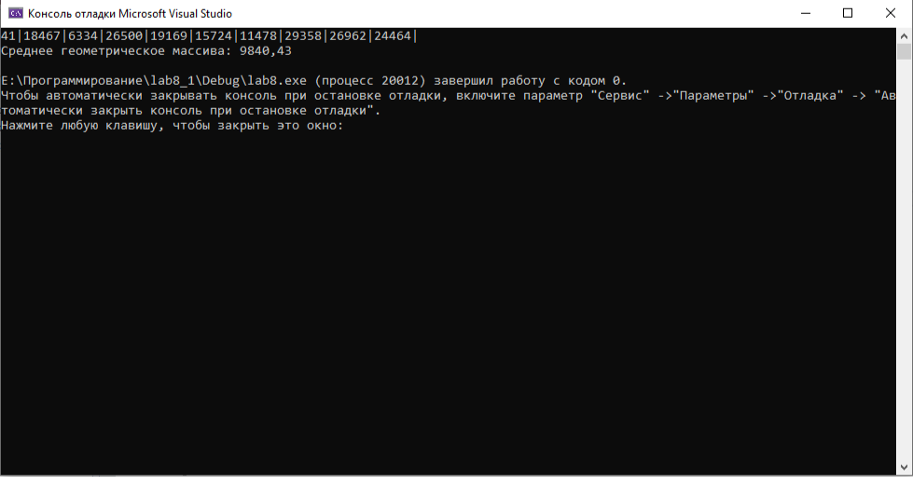

**Рисунок 1 – результат работы программы**

б) Результат работы программы показан на рисунке 2

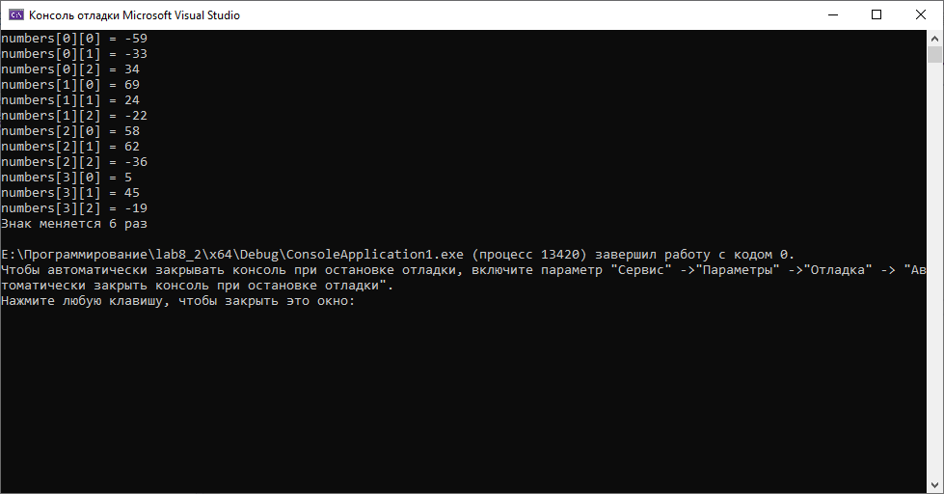

**Рисунок 2 – результат работы программы**

**Протокол трассировки программы**

а) На рисунке 3 показан протокол трассировки после заполнения массива и вычисления среднего геометрического его элементов.

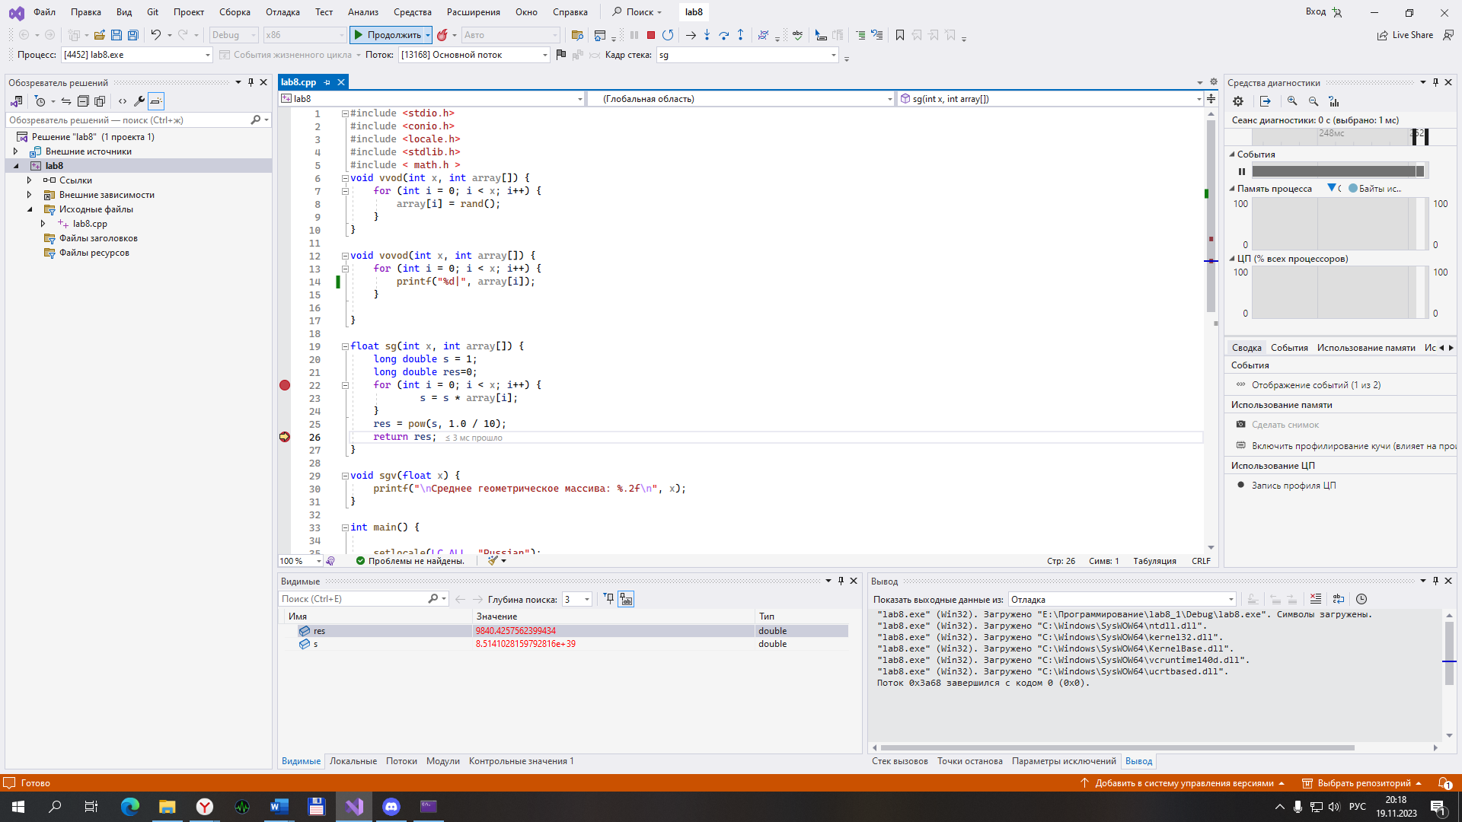

**Рисунок 3 – протокол трассировки**

б) На рисунке 4 показан протокол трассировки после заполнения массива и вычисления количества раз смены знаков.

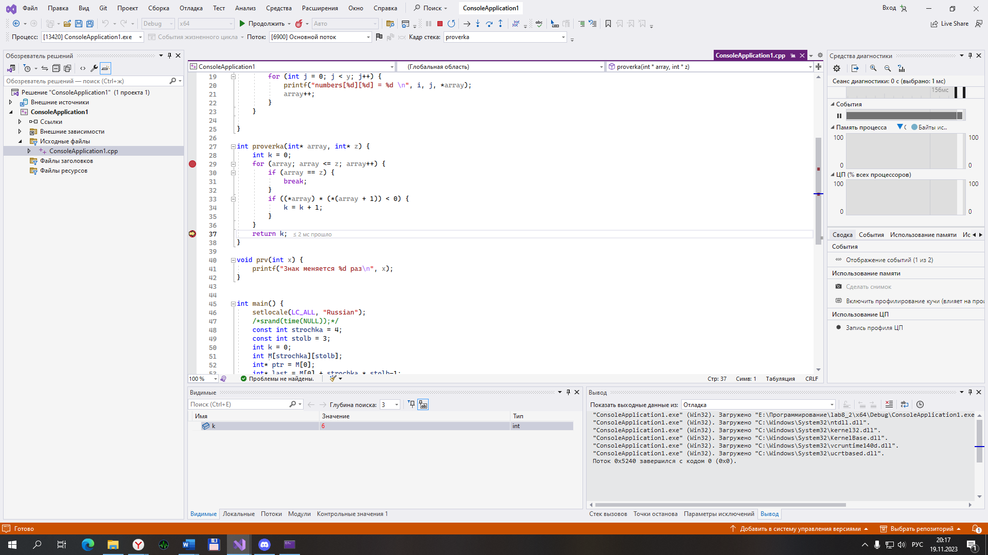

**Рисунок 4 – протокол трассировки**

***Результат работы программы, показанный на рисунке 1, совпал с результатами трассировки.***

**Вывод**

В ходе выполнения лабораторной работы составлены две программы решения данных задач с использованием функций. Изучены правил составления и написания функций и интерфейса функционального модуля.